«От идеи, до воплощения» – 21 августа 2019г под таким девизом в Йошкар-Оле начал работу третий Республиканский форум Движения поддержки общественных инициатив.
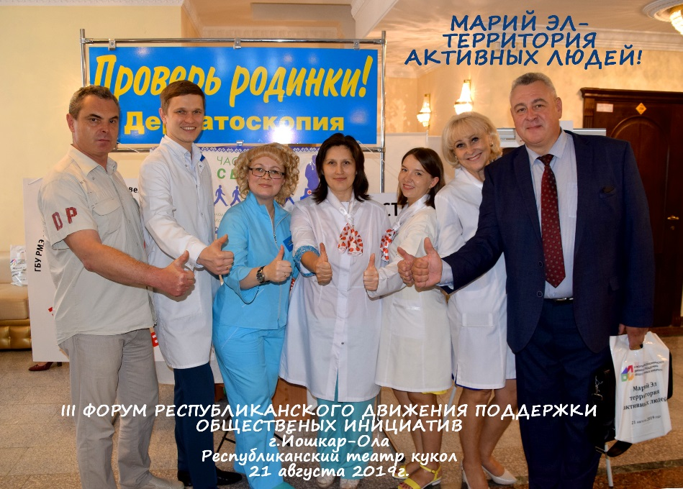
Деятельность движения является инструментом открытого диалога между обществом и властью. Она направлена на вовлечение активного населения в процесс инициирования и реализации социально-значимых проектов.

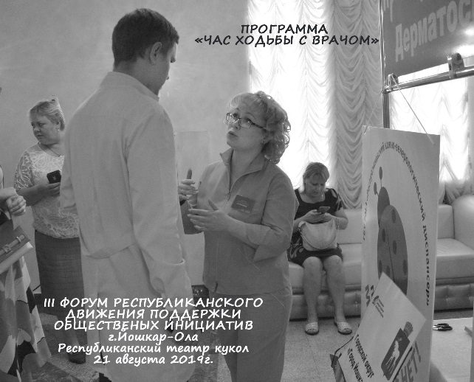
Каждый из участников форума – это автор или участник определенного жизненно важного проекта, что называется инициативы снизу. Самые интересные из проектов, включающие социально значимые проблемы могут рассчитывать на поддержку правительства республики.
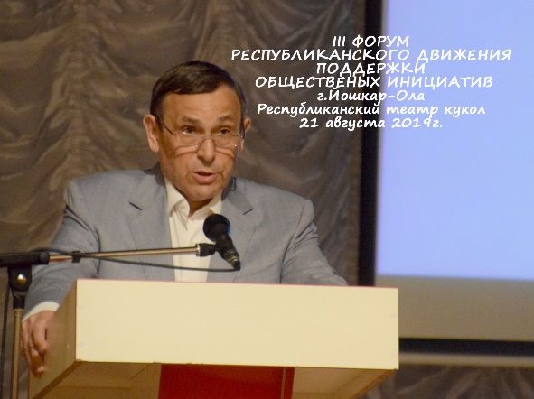
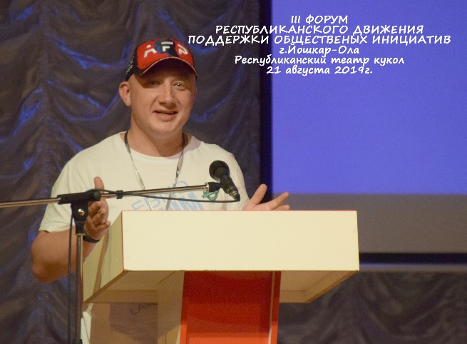
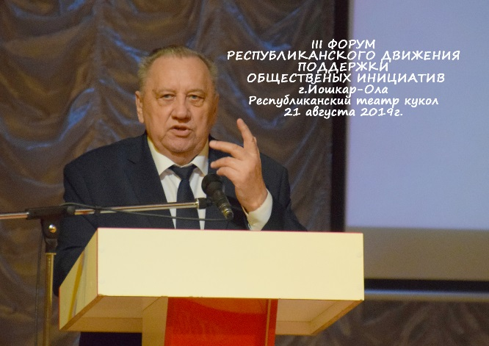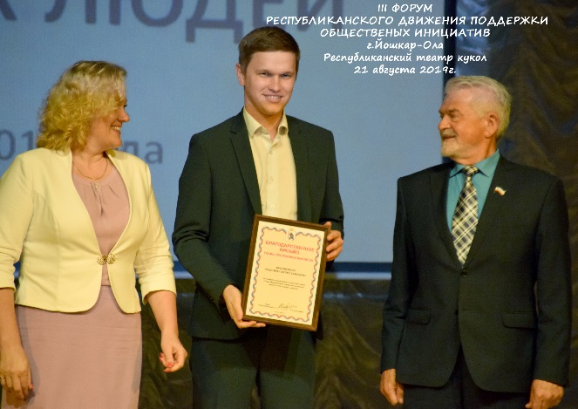

В формате экспозиции, которая проходила в холле Республиканского театра кукол, представили проекты их авторы, многие из которых привезли свои группы поддержки. В ряде случаев, инициативы можно было опробовать прямо на месте и в буквальном смысле на себе. Например, проверить свои родинки. Самое большое скопление заинтересованных людей было у экспозиции Республиканского кожно-венерологического диспансера, где были созданы все условия для проведения дерматоскопии.
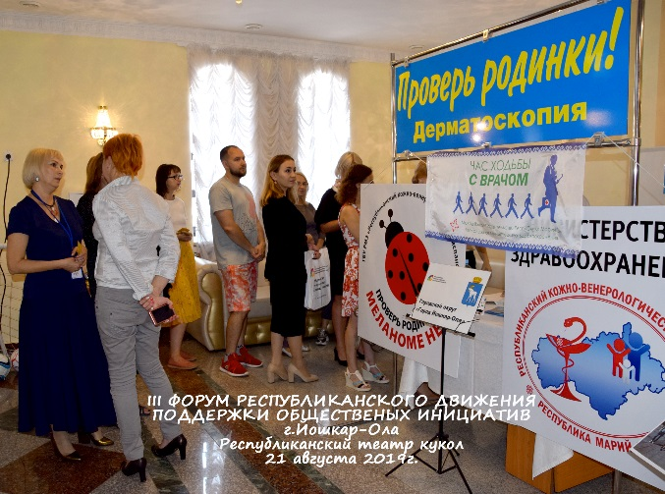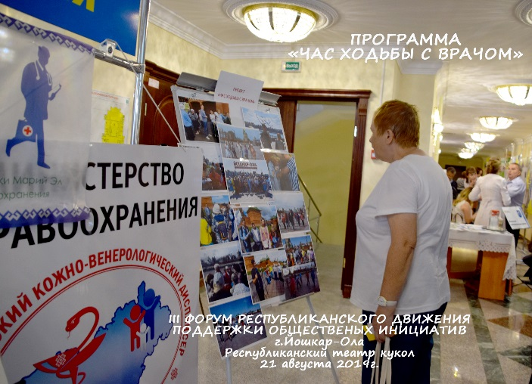
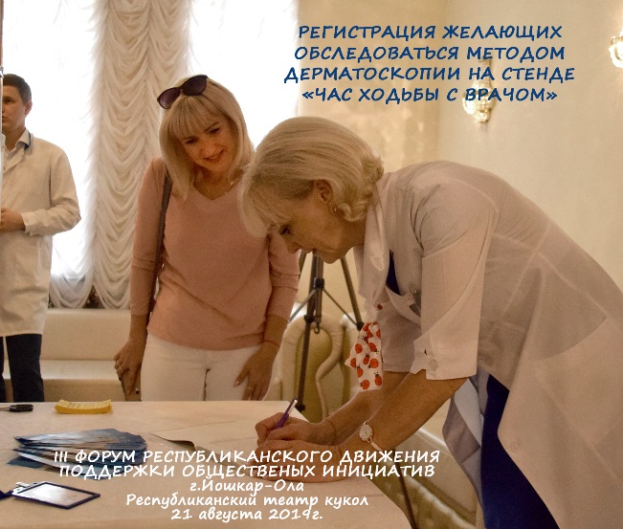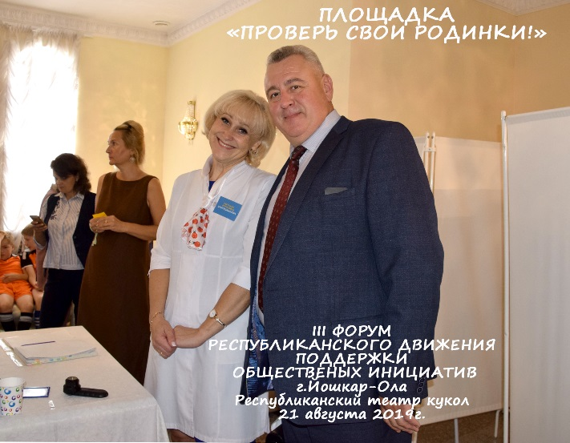
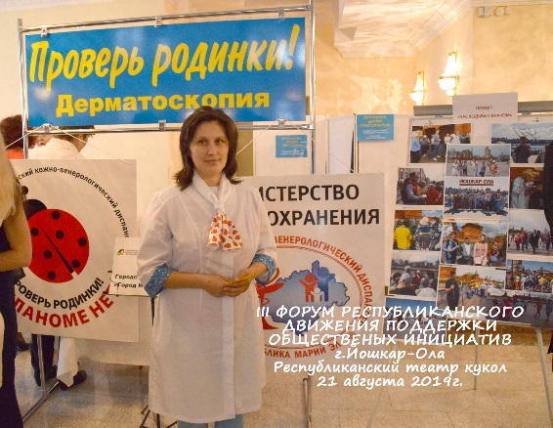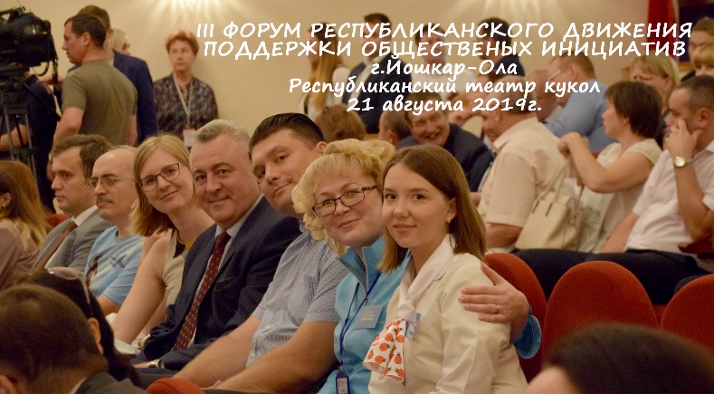
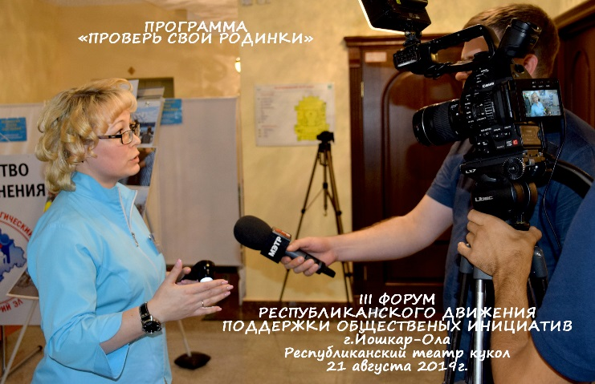
Лучинина Д.Г., главный внештатный специалист МЗ Республики Марий Эл по дерматовенерологии и косметологии, главный врач Республиканского кожно-венерологического диспансера, онколог сказала: «Мы представляем практику по ранней диагностике меланомы. Общий девиз нашего проекта – врач дерматолог-дерматоскопист идет с дерматоскопом к вам. Мы своей целью поставили – зайти к каждому жителю республики, осмотреть все его родинки, начиная с макушки до пяток и выявить меланому, когда она только начинается с пятнышка 1-2мм. Такие пациенты полностью выздоравливают, к счастью они уходят от самого злокачественного в мире заболевания меланомы кожи». В ходе форума врачами дерматоскопистами было обследовано 58 человек.
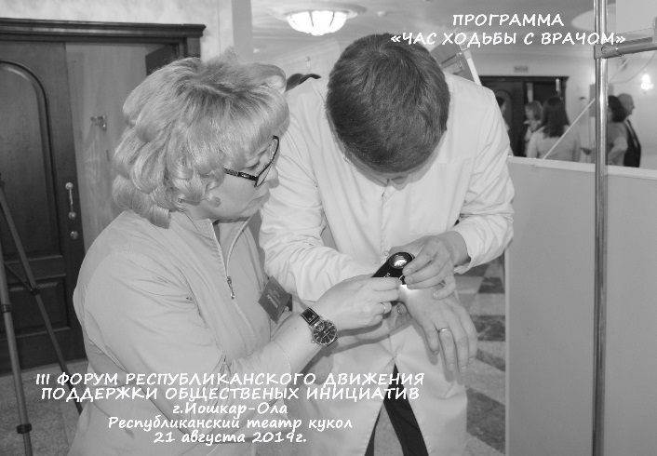
Как отметил глава Республики Марий Эл Александр Александрович Евстифеев, самое главное в этом движении, то, что на местах не дожидаются помощи из вне, а сами пытаются сделать конкретные шаги по решению жизненно важных социальных и экономических вопросов. Именно такие инициативы имеют поддержку, главное только правильно расставить приоритеты.
